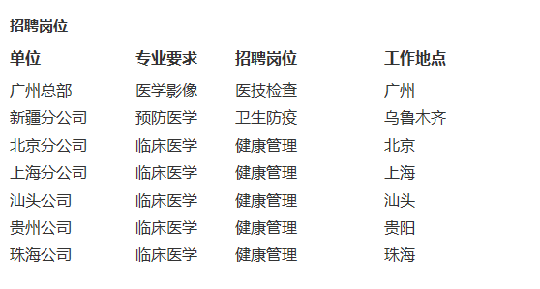

编号 | 院校 | 所在地
1 | 中山大学 | 广州
2 | 武汉大学 | 武汉
3 | 华中科技大学 | 武汉
4 | 中南大学湘雅医学院 | 长沙
5 | 北京大学 | 北京
6 | 清华大学 | 北京
7 | 吉林大学 | 长春
8 | 四川大学 | 成都
9 | 南开大学 | 天津
10 | 西安交通大学 | 西安
11 | 厦门大学 | 福建
12 | 山东大学 | 济南
13 | 兰州大学 | 兰州
14 | 浙江大学 | 杭州
15 | 东南大学 | 南京
16 | 南京大学 | 南京
17 | 复旦大学 | 上海
18 | 上海交通大学 | 上海
19 | 同济大学 | 上海
20 | 暨南大学 | 广州
21 | 湖南师范大学 | 长沙
22 | 郑州大学 | 郑州
23 | 北京中医药大学 | 北京
24 | 第四军医大学 | 西安
25 | 天津医科大学 | 天津
26 | 延边大学 | 延边
27 | 苏州大学 | 苏州
28 | 南昌大学 | 南昌
29 | 石河子大学 | 石河子
30 | 第二军医大学 | 上海
31 | 青海大学 | 西宁
32 | 西藏大学 | 拉萨
33 | 南方医科大学 | 广州
34 | 广州医学院 | 广州
35 | 广州中医药大学 | 广州
36 | 广东药学院 | 广州
37 | 广东医学院 | 广东
38 | 协和医科大学 | 北京
39 | 首都医科大学 | 北京
40 | 中国医科大学 | 沈阳
41 | 大连医科大学 | 大连
42 | 北华大学 | 吉林
43 | 新疆医科大学 | 乌鲁木齐
44 | 哈尔滨医科大学 | 哈尔滨
45 | 新乡医学院 | 河南
46 | 南华大学 | 湖南
47 | 广西医科大学 | 南宁
48 | 桂林医学院 | 桂林
49 | 海南医学院 | 海口
50 | 华西医科大学 | 成都
51 | 重庆医科大学 | 重庆
52 | 第三军医大学 | 重庆
53 | 遵义医学院 | 贵州
54 | 贵阳中医学院 | 贵阳
55 | 贵阳医学院 | 贵阳
56 | 温州医学院 | 浙江
57 | 南京医科大学 | 南京
58 | 福建医科大学 | 福建

